Задания для олимпиады по профессиональному модулю «Изготовление мягкой мебели»

1. Ответьте на контрольные вопросы: (за каждый правильный ответ – 2 б., мак. кол – во баллов 20)
№ п/п | Вопрос | Ответ
1. | Какие стадии техпроцесса изготовления мягких элементов мебели вы знаете?
2. | Какие комплектующие изделия выпускаются для изготовления мягкой мебели?
3. | Какие виды мягкой мебели вы знаете?
4. | Какие виды наполнителей применяются в конструкциях мебели для сидения и лежания?
5. | Пружинный блок - это
6. | Чем склеивают поролон?
7. | Какими показателями комфортабельности должны обладать мягкие элементы мебели?
8. | Какими достоинствами должна обладать облицовочная ткань для покрытия мягких элементов мебели?
9. | Для чего применяют латы?
10. | Что называется шкантованием?
Эталон ответа.
№ п/п | Вопрос | Ответ
1. | Какие стадии техпроцесса изготовления мягких элементов мебели вы знаете? | – изготовление оснований  – формирование и обивка мягких элементов
2. | Какие комплектующие изделия выпускаются для изготовления мягкой мебели? | – пружинные блоки  – беспружинные блоки  – ватники  – облицовочная ткань и чехлы
3. | Какие виды мягкой мебели вы знаете? | Мебель для сидения:  – диван, стул, табурет, банкетка, кресло  Мебель для лежания:  – кровать, тахта, кушетка  Комбинированная мебель:  – кресло-кровать, диван-кровать
4. | Какие виды наполнителей применяются в конструкциях мебели для сидения и лежания? | Пенополиуретан (поролон), пенорезина (латекс), синтепон, синтепух, войлок и ватник и др.
5. | Пружинный блок - это | блок, соединенных между собой пружин
6. | Чем склеивают поролон? | клей мебельный для поролона
7. | Какими показателями комфортабельности должны обладать мягкие элементы мебели? | - мягкость  – долговечность
8. | Какими достоинствами должна обладать облицовочная ткань для покрытия мягких элементов мебели? | – износоустойчивость  – стойкость к истиранию  – минимальная сминаемость  – лёгкость очистки
9. | Для чего применяют латы? | для поддержки и регулирования положения тела во время отдыха или сна
10. | Что называется шкантованием? | это особый метoд соединения деревянных деталей  между собой в местах больших нагрузок при помощи шкaнтов

2. Подберите к каждому термину соответствующее определение (за каждый правильный ответ – 2 б., мак. кол – во баллов 20)
№ п/п | Термин | Обозначение | Определение
1. | тахта | А | легкое кресло, предназначенное для отдыха полулежа, трансформируется во время использования
2. | банкетка | Б | изделие с головной спинкой и подголовником или без них, предназначенное для лежания
3. | шезлонг | В | изделие для отдыха, которое в трансформированном положении может быть использовано для лежания
4. | кровать | Г | диван, трансформируемый в кровать
5. | кушетка | Д | изделие без спинки и подлокотников, с жестким сиденьем (или с настилом), предназначенное для сидения одного человека
6. | стул | Е | широкая кушетка с продольной спинкой или без нее, предназначенная для лежания
7. | диван - кровать | Ж | комбинированное изделие со спинкой, предназначенное для сидения нескольких человек
8. | кресло - кровать | З | изделие, предназначенное для сна, с матрацем, с одной или двумя спинками
9. | диван | И | изделие со спинкой, подлокотниками или без них, с высотой сиденья, функционально удобной при соотношении его с высотой стола
10. | табурет | К | изделие без спинки, с обитой поверхностью для сидения, предназначенное для одного или нескольких человек
Эталон ответа: 1 – Е; 2 – К; 3 – А; 4 – З; 5 – Б; 6 – И; 7 – Г; 8 – В; 9 – Ж;10 – Д
3. Назовите основные части табурета (за каждый правильный ответ – 5 баллов, мак. кол – во баллов - 20)
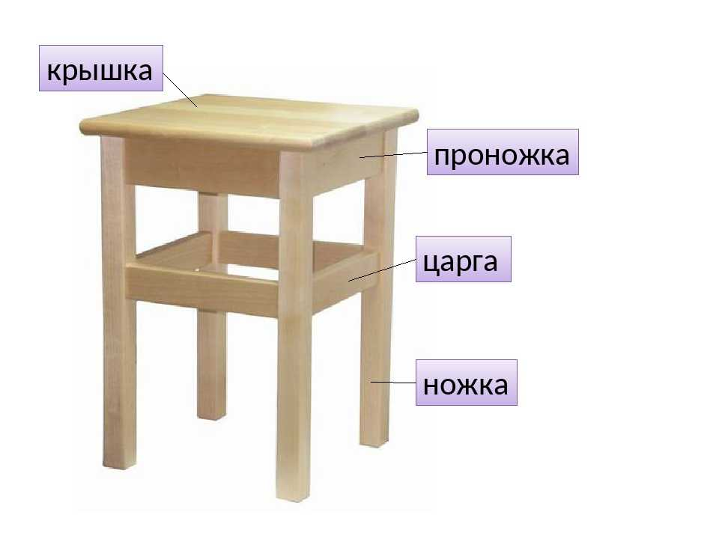
Эталон ответа:
4. Расположите в технологической последовательности основные этапы изготовления мягкой мебели: (за правильный ответ – 10 баллов)
1. Изготовление мягкого элемента
2. Изготовление каркаса
3. Крепление мягкого элемента
4. Раскрой материала
5. Обивка тканью
6. Крепление фурнитуры
Эталон ответа:
1.Раскрой материала;
2. Изготовление каркаса;
3. Изготовление мягкого элемента;
4. Крепление мягкого элемента
5. Обивка тканью;
6. Крепление фурнитуры

5. Терминологический диктант. Продолжите предложение: (за каждый правильный ответ 2 б., мак. кол – во баллов 10 б)
1. Мягкая мебель – это вид изделий……………………………………………………………...
2. Каркас мягкой мебели – это основание, на котором…………………………………………
3. Мягкие элементы могут быть………………………………………………………………….
4. Механизм трансформации это…………………………………………………………………
5. Фурнитурой называются детали, комплектующие, которые необходимы…………………
Эталон ответа
1. Мягкая мебель – это вид изделий, состоящих из жёсткого каркаса и мягких элементов
2. Каркас мягкой мебели – это основание, на котором установлены мягкое сиденье, спинка
3. Мягкие элементы могут быть цельными, беспружинными, пружинными составными
4. Механизм трансформации это механическая составляющая мягкой мебели, с помощью которой она раскладывается
5. Фурнитурой называются детали, комплектующие, которые необходимы служат для крепления, соединения и декорирования мебельных деталей.

6. По описанию определите вид трансформации мягкой мебели (за каждый правильный ответ – 4 б., мак. кол – во баллов – 20)
№ п/п | рисунок | описание | механизм трансформации
1. | 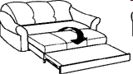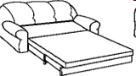 | Принцип выдвижения подзорной трубы: раскладывание дивана происходит путём выдвижения сидения вперед, передняя часть перемещает за собой остальные части спального места
2. | 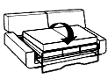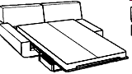 | Принцип действия: диван тянется «на себя», звенья разворачиваются и становятся на стальные ножки-опоры
3. | 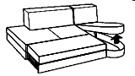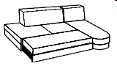 | Принцип действия: основная часть с длинным и коротким крылом служит сиденьем, а скрытая часть выдвигается из-под сиденья в случае необходимости
4. | 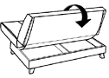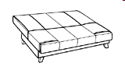 | Спальное место образуется двумя мягкими элементами: сиденьем  и задней стороной спинки. При этом нижнее сиденье выдвигается наполовину, а спинка откидывается
5. | 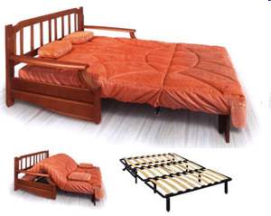 | Принцип работы механизма - гармошка, выдвигающаяся вперед: поднимаете сиденье до щелчка, двойная спинка, в обычном состоянии сложенная домиком, растягивается, как меха аккордеона, и образует единую, ровную плоскость с сиденьем

Эталон ответа
№ п/п | рисунок | описание | механизм трансформации
1. |  | Принцип выдвижения подзорной трубы: раскладывание дивана происходит путём выдвижения сидения вперед, передняя часть перемещает за собой остальные части спального места | «телескоп»
2. |  | Принцип действия: диван тянется «на себя», звенья разворачиваются и становятся на стальные ножки-опоры | «американская раскладушка»
3. |  | Принцип действия: основная часть с длинным и коротким крылом служит сиденьем, а скрытая часть выдвигается из-под сиденья в случае необходимости | «дедьфин»
4. |  | Спальное место образуется двумя мягкими элементами: сиденьем  и задней стороной спинки. При этом нижнее сиденье выдвигается наполовину, а спинка откидывается | «книга»
5. |  | Принцип работы механизма - гармошка, выдвигающаяся вперед: поднимаете сиденье до щелчка, двойная спинка, в обычном состоянии сложенная домиком, растягивается, как меха аккордеона, и образует единую, ровную плоскость с сиденьем | «аккордеон»

Критерии оценки:
90 – 100 б – «отлично»
70 – 89 б – «хорошо»
50 – 69 б - «удовлетворительно»

